ІНСТИТУТ СПЕЦІАЛЬНОГО ЗВ’ЯЗКУ ТА ЗАХИСТУ ІНФОРМАЦІЇ НАЦІОНАЛЬНОГО ТЕХНІЧНОГО УНІВЕРСИТЕТУ УКРАЇНИ
“КИЇВСЬКИЙ ПОЛІТЕХНІЧНИЙ ІНСТИТУТ
ІМЕНІ ІГОРЯ СІКОРСЬКОГО”

ПРАКТИЧНА РОБОТА №3
з навчальної дисципліни ‟Засоби і комплекси криптографічного захисту інформації”

Тема: “ Налаштування DHCP використовуючи Docker”

Виконав: курсант С-05
курсант Ігор КУЛИК

Перевірив: капітан
Володимир КУБРАК

КИЇВ – 2023
Запуск DHCP серверу:
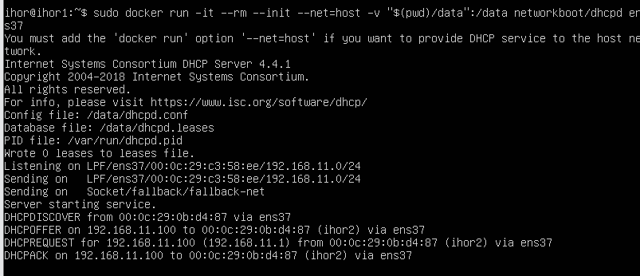
IP налаштування віртуальної машини DHCP серверу:
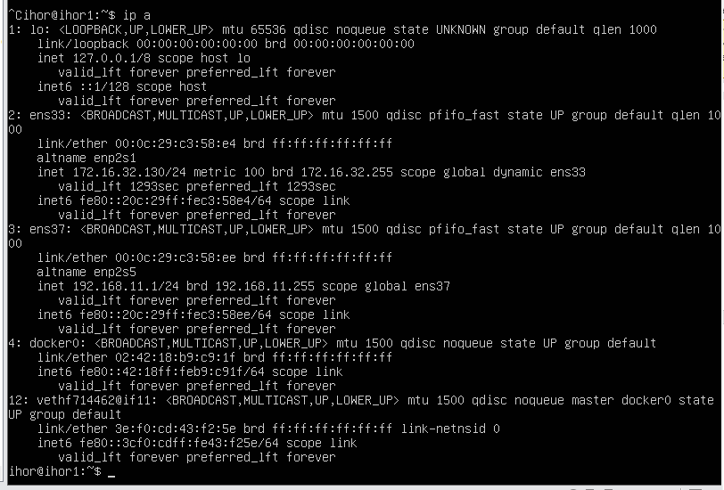
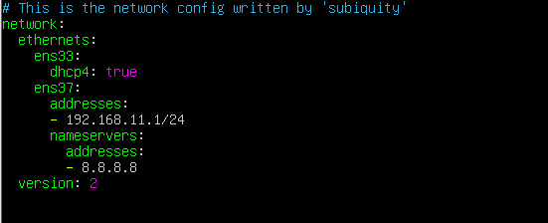
Конфігураційний файл DHCP:

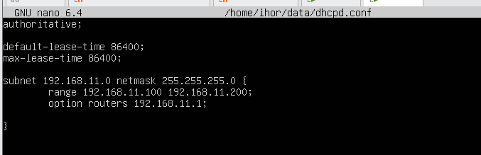

IP налаштування віртуальної машини клієнта після отримання налаштувань від DHCP серверу:
